衢州学院关于数控车床更换控制器采购项目的询价公告

根据有关规定，现就数控车床更换控制器维修采购项目进行公开询价，欢迎符合相关资质的单位参加报价。具体如下：

一、项目名称：数控车床更换控制器采购

二、项目编号：衢院询2018-21
三、项目概况
序号 | 名称与型号 | 单位 | 数量 | 技术要求
1 | 数控车床更换控制器 | 项 | 1 | 详见询价文件第三章
注：供应商在投标前必须明确项目要求，联系人：张老师，电话：13957010513

四、供应商资格要求
1.符合《中华人民共和国政府采购法》第二十二条规定的各项条件。
2.具有独立法人资格，在中国境内经国家工商管理部门批准注册的、主营此类项目的生产或销售企业（公司）且具有相关技术实施备案证明。
五、获取询价文件方式
询价文件见附件，请各有意参与询价的供应商自行下载。
六、递交报价文件截止时间和地点
截止时间：2018年 6月19日10:00时（北京时间）。报价文件必须包装密封（在密封处盖上单位公章）完整，并在包装袋封面分别注明项目名称、编号、供应商名称（加盖公章）、联系人及电话。报价文件必须在报价截止时间前送达衢州学院招投标工作办公室（行政楼219室），逾期作废。
七、询价时间和地点
时间：2018年6月19日10:00时（北京时间）
地点：衢州学院行政楼评标室122室
八、发布公告的媒体
衢州学院招标采购网（http://www.qzu.zj.cn/sbc/zbcg/）。

九、本询价文件由衢州学院采购工作办公室、创业学院负责解释。
联系地址：浙江省衢州市九华北大道78号。
联系人：曹老师，电话（传真）：0570-8015042，邮政编码：324000。
附件：衢州学院关于数控车床更换控制器维修采购项目的询价文件
衢州学院采购工作办公室
2018年6月13日
附件：
衢州学院关于数控车床更换控制器采购项目的询价文件

根据有关规定，现就数控车床更换控制器维修采购项目进行公开询价，欢迎符合相关资质的单位参加报价。具体如下：

一、项目名称：数控车床更换控制器采购

二、项目编号：衢院询2018-21
三、项目概况
序号 | 名称与型号 | 单位 | 数量 | 技术要求
1 | 数控车床更换控制器采购及元配件更换 | 项 | 1 | 详见询价文件第三章
注：供应商在投标前必须明确项目要求，联系人：张老师，电话：13957010513

四、供应商资格要求
1.符合《中华人民共和国政府采购法》第二十二条规定的各项条件。
2. 具有独立法人资格，在中国境内经国家工商管理部门批准注册的、主营此类项目的生产或销售企业（公司）且具有相关实施企业备案证明
五、获取询价文件方式
询价文件见附件，请各有意参与询价的供应商自行下载。
六、递交报价文件截止时间和地点
截止时间：2018年 6月19日10:00时（北京时间）。报价文件必须包装密封（在密封处盖上单位公章）完整，并在包装袋封面分别注明项目名称、编号、供应商名称（加盖公章）、联系人及电话。报价文件必须在报价截止时间前送达衢州学院招投标工作办公室（行政楼219室），逾期作废。
七、询价时间和地点
时间：2018年6月19日10:00时（北京时间）
地点：衢州学院行政楼评标室122室
八、发布公告的媒体
衢州学院招标采购网（http://www.qzu.zj.cn/sbc/zbcg/）。

九、本询价文件由衢州学院采购工作办公室、创业学院负责解释。
联系地址：浙江省衢州市九华北大道78号。
联系人：曹老师，电话（传真）：0570-8015042，邮政编码：324000。
衢州学院采购工作办公室
2018年6月13日
第二章 报价须知

一、综合说明
序号 | 内 容 | 要 求
1 | 采购人 | 衢州学院
2 | 项目名称 | 数控车床更换控制器采购
3 | 实施地点 | 衢州学院
4 | 计划工期 | 2018年8月15日前完成
5 | 质量要求 | 合格
6 | 质保期 | 一年
7 | 供应商资质要求 | 1.符合《中华人民共和国政府采购法》第二十二条规定的各项条件。  2. 具有独立法人资格，在中国境内经国家工商管理部门批准注册的、主营此类项目的生产或销售企业（公司）且具有相关实施企业备案证明。
8 | 报价文件递交  截止时间 | 2018年6月19日10:00时（北京时间）
9 | 报价有效期 | 为60日历天（从报价截止之日算起）
10 | 报价文件份数 | 叁份
11 | 询价时间和地点 | 时间：2018年6月19日10:00时（北京时间）  地点：衢州学院行政楼122室
12 | 报价费用 | 供应商自行承担与参加询价有关的所有费用
13 | 采购预算 | 56000元

二、报价文件的组成及封装
报价文件分为资格证明文件和商务文件2部分，需包装密封完整，并在包装袋封面分别注明项目名称、编号、供应商名称（加盖公章）、联系人及电话。密封时在封口及相关部位加盖报价人单位公章及委托代理人签名或盖章。
1.资格证明文件材料：①营业执照副本复印件；②税务登记证副本复印件；③法定代表人（或负责人）身份证复印件；④委托代理人身份证复印件；⑤法定代表人（或负责人）授权书（格式详见第四章）；⑥质量和服务承诺书（格式详见第四章）；⑦报价人认为需要提供的其他材料。
2.商务文件主要包含报价一览表（格式详见第四章)。
报价人提供的各种复印件需加盖单位公章。报价人必须按上述要求提供报价文件，所提供的资料必须真实、齐全，如未按要求按时提供真实、齐全的有关资料，将导致资格审查不合格。

三、报价要求
报价为报价人所能承受的一次性最终报价，以人民币为结算币种，包括产品（含配件）购置费、材料费、搬运费、人工费、运输费、安装调试费、税费、售后及与之相关的所有费用。

四、询价小组
采购小组由3人组成，由学校采购办在开标前于专家库随机抽取。采购小组将本着公平、公正、科学、择优的原则，严格按照法律法规和询价文件的要求推荐评审结果。

五、询价程序及成交办法
1.采购小组对报价供应商进行资格性审查，当符合供应商资格要求的供应商少于三家时，项目终止。
2.询价成交原则：根据符合项目要求、质量和服务相等且报价最低的原则确定成交供应商，并将结果通知所有参与询价的未成交的供应商。
3.预中标供应商在衢州学院招标采购网公示三个工作日，如无异议，双方签订合同。

第三章 项目内容及要求

一、采购内容及技术要求
序号 | 名称与型号 | 技术要求 | 单位 | 数量
1 | 数控车床控制器 | 数控系统：广州数控系统GSK980TB3 | 台 | 4
1 | 数控车床控制器 | 驱动器：广州数控DY3F-28 | 个 | 4
1 | 数控车床控制器 | 驱动器：广州数控DY3F-30 | 个 | 4
1 | 数控车床控制器 | 四工位刀架控制器 | 台 | 4
1 | 数控车床控制器 | 手脉：CNC数控电子手轮脉冲发生器 | 个 | 4
1 | 数控车床控制器 | GSK980TB3说明书 | 本 | 4
1 | 数控车床控制器 | 电磁油泵1.2升、油管 | 套 | 4
2 | 控制器实物照片 | 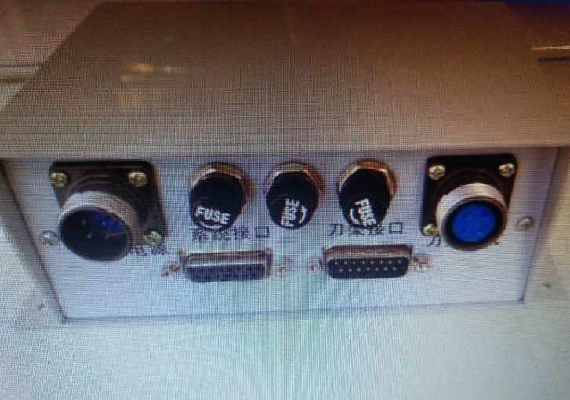  四工位刀架控制器  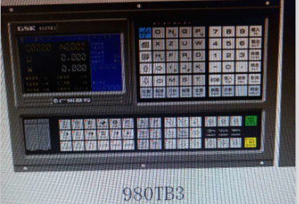  数控系统：广州数控系统GSK980TB3  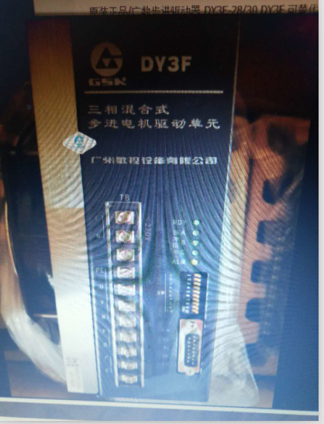  驱动器：广州数控DY3F-28 ; DY3F-30  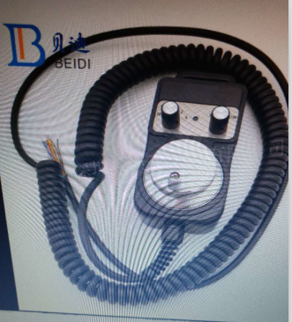  手脉：CNC数控电子手轮脉冲发生器 1

备注；1.上述涉及项目所维修的设备、及开关品牌、型号参照现场现有产品或同类型匹配型号，具体结算价以更换配件数量以实际更换数为准，价格以报价一栏表清单中单个报价计算为准。

2.具体设备品牌参照数控车床更换控制器采购项目清单附件1。

3.严格按照国家相关规定实施，检测维修后所更换配件质保期一年。

项目技术负责人：姜老师，电话：13616700029

二、商务要求

1.工期要求

项目必须在2018年8月15日前完工，否则以违约处理。

2.质量要求

供应商须严格按照询价文件规定的要求供货并安装，确保质量。

3.付款方式

项目完成并经采购方验收合格后支付合同总价的90﹪，剩余10﹪的合同款在质保期（十二个月）满且无质量和服务等问题后一个月内结清。

第四章 报价文件格式

一、报价一览表格式
项目名称：数控车床更换控制器维修采购 项目编号：衢院询：2018-21
序号 | 名 称 |  | 品牌、型号、详细配置 | 产地 | 单价（元） | 预估数量 | 总价（元） | 质保期
一 | 广州数控GSK980TB3 | 电源 | 提供ECU 24V DC | 广州数控
一 | 广州数控GSK980TB3 | 控制部件 | 用于控制最多3个模拟坐标轴
一 | 广州数控GSK980TB3 | NC控制面板 | 带图形液晶显示和键盘
一 | 广州数控GSK980TB3 | 机床操作控制面板 | DI/O接口：16点二进制I/0
一 | 广州数控GSK980TB3 | 电子手轮功能 | 在JOC方式下，以增量方式可手动操作X/Z向运动
二 | 步进驱动器 | 输入的控制信号  DY3F | 丝杠位置检测信号，包括X向和Z向正负硬限位、X/Z参考点开关信号；伺服过载和急停信号及伺服就绪信号；四工位刀架信号 | 广州数控
二 | 步进驱动器 | 输出的控制信号 | 刀架正反转信号及油泵润滑信号；伺服使能信号
三 | 参数设置及优化调试 | PLC机床参数 | 包括I/O口高低电平有效定义、刀架控制、润滑有效、倍率开关、急停、X/Z硬限位、驱动优化有效、机床驱动器类型、刀架位数、换刀监控时间、MCP面板按键定义等。 对伺服系统进行自动速度控制器优化处理
四 | 电子手轮 | 贝迪科技 | 为了节约成本，原有X轴和Z轴步进电机保留，还有四工位电动刀架保留 | 深圳
五 | 刀架控制器 | 6140 | 宏达 | 江苏宏达
六 | 系统技术资料
合 计（以总价计算） |  |  | 大写： （ ￥： 元）
报价人名称（盖章）： 日 期:
报价人代表签名： 职 务:
备注：
报价为报价人所能承受的一次性最低、最终报价，以人民币为结算币种，包括产品（含配件）购置费、材料费、人工费、安装费、维修费、税费、售后及与之相关的所有费用，即按采购方要求完成项目的完工价格，并由中标单位开具正式发票。

二、授权委托书格式

法定代表人（或负责人）授权书

致：衢州学院
（投标单位全称） 法定代表人(姓名、职务) 授权 （全权代表姓名职务）为全权代表，参加数控车床更换控制器维修采购项目（项目编号：衢院询2018-21）的招标，其在招标中的一切活动本公司均予承认。

法定代表人（或负责人）签字：
单位公章：

二○一八年 月 日

全权代表姓名：
职 务：
详细通讯地址：

传真： 电话： 邮编：

三、质量保证和服务承诺书格式

质量保证和服务承诺书
致：衢州学院
对于贵方的数控车床控制器采购项目（项目编号：衢院询2018-21），我方已认真阅读询价文件的全部内容，并对本次询价项目作出实质性响应，承诺在报价有效期内具有约束力。如有违约行为，将按规定接受处罚，直至追究法律责任。
1.质量保证：严格按照项目要求供货并安装，确保质量。
2.安全责任承诺：在运输、搬迁、安装等过程中，一切安全责任和费用均由我方负责。
3.价格承诺：承诺在报价有效期 60 天内具有约束力。
4.竣工期：保证在2018年8月15日前完工，否则视同违约。
5.服务承诺：我方提供一年的质量保修期（验收合格之日起算）。质量保修期内，与项目有关的所有费用均由我单位自行承担。在质保期内，因我方原因造成的质量问题，确属质保期内符合质保范围的内容，均由我方按国家及有关部委的相关质保办法实施质保。
服务联系人：
联系电话：
报价人名称（盖章）：
报价代表人（签名）：
年 月 日

附件1
数控车床更换控制器维修采购项目清单
序号 | 名称 | 单位 | 工程量 | 备注
1 | 广州数控GSK980TB3 | 台 | 4 | 参照校方原设备
2 | 步进驱动器 | 台 | 8 | 参照校方原设备
3 | 参数设置及优化调试 | 台 | 4 | 参照校方原设备
4 | 电子手轮 | 个 | 4 | 参照校方原设备
5 | 刀架控制器 | 个 | 4 | 参照校方原设备
6 | 系统技术资料 | 份 | 4 | 参照校方原设备
7 | 油泵、油管 | 套 | 4 | 参照校方原设备

